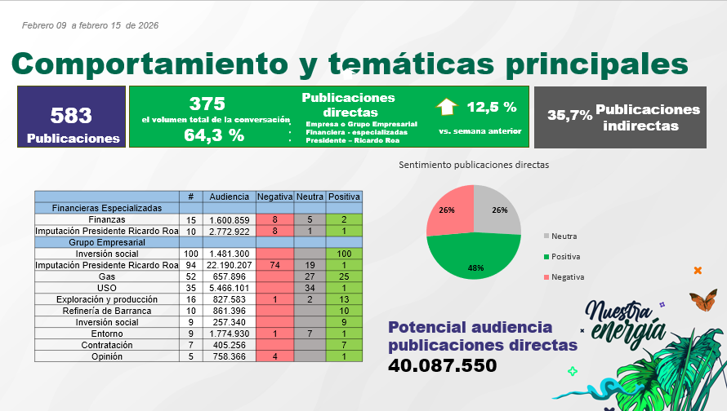
La torta y la tabla sale de la pestaña que dice principal
Para la presentación se escogen las 20 primeras fila en cuento al numero de notas
El reporte semanal va de lunes a domingo
El mensual del 1 al ultimo día del mes
Esta tabla y la torta solo están las notas directas
Este dato es la suma de todas las notas directas e indirectas
Para esta información se toma solo las notas directas y se hace regla de tres para sacar el porcentaje del total de las notas directas e indirectas con solo el dato de directas y el 375 solo son el numero de notas directas
Este numero se saca con una regla de tres vs la semana o el mes directamente igual al informe anterior
La resta de las indirectas por 100
El total de la audiencia de las directas
La observación general para todo es la columna de audiencia siempre tiene que tener un valor no puede estar vacía y la columna de sentimiento tampoco puede estar vacía, y solo puede tener positiva, negativa o neutra.

Semanal . mensual trimestral, anual

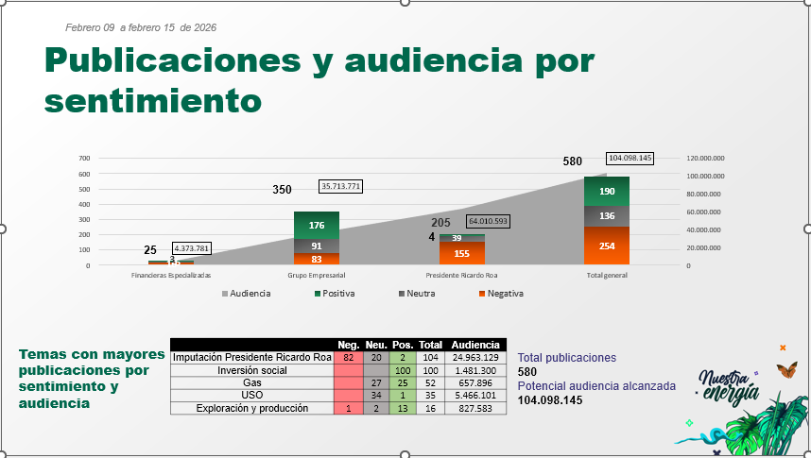
Esta grafica sale de la pestaña Publi Audie Sentim y todo se siempre se saca de la información de Financieras Especializadas , Grupo Empresarial, Presidente Ricardo Roa.
El fondo gris es la audiencia
La tabla inferior corresponde a los 5 primeros temas (subtemas) en cuento al numero de registros que esta en la misma pestaña de solo directas
Los datos de total publicación y potencial audiencia alcanzada esta en la pestaña de Publi Audie Sentim y todo se siempre se saca de la información de Financieras Especializadas , Grupo Empresarial, Presidente Ricardo Roa

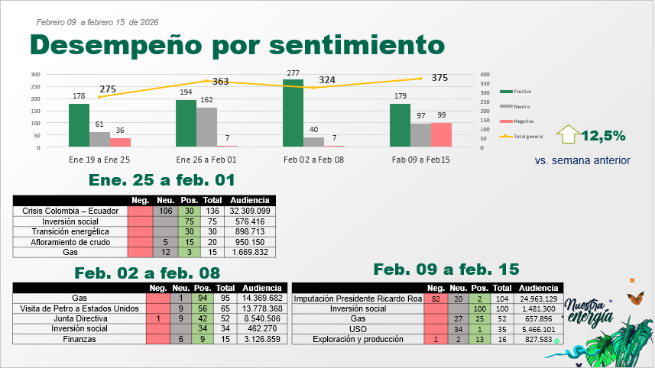
Esta información sale de la pestaña que se llama 2. Sentimiento
Esta información se saca de los datos de las ultimas 4 semanas
Toda la información sale de las notas directas de la pestaña Principal
Cuando es mensual se comparan 3 meses a tras
El porcentaje corresponde al porcentaje de la primera diapositiva
Esta información se saca de la tabla de la diapositiva anterior de las 3 semanas a tras (copia de la misma tabla)

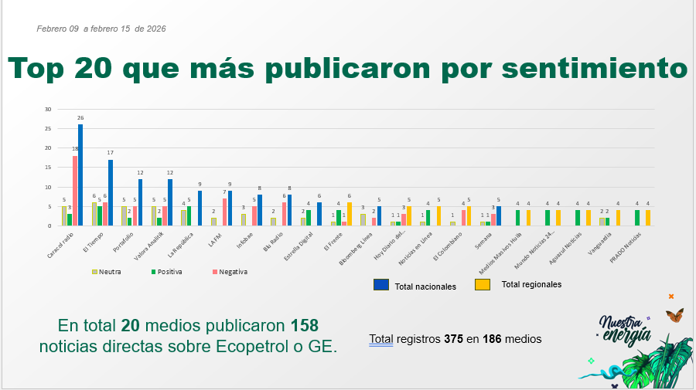
Esta tabla se genera con la informacion de la pestaña 3 y 4. Medios genral y top, y corresponde a la informacion de la columna medios y solo corresponden a las directas
En la grafica nacional e internación en el gtrafico va con el color azul y los regionales van en amarillo en cuanto al total
Esta información es del solo los 20 primeros registros
El total de registros se toma de la suma de todos los medios que publicaron

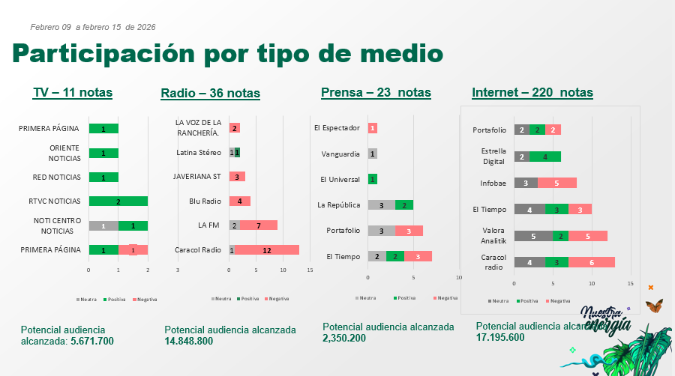
Sale de la pestaña 5. Web y se saca actualizando los datos de la semana trabajada
Se sacan los 6 primeros de cada tipo de medio
El valor es el total de todo el medio en directas
Se toma todo pero se grafica solo las 6 primeras

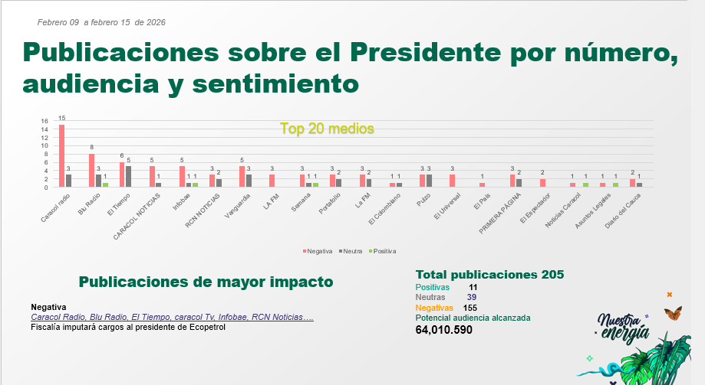
Estrev grafico se saca solo se genera cuando aparece el tema semanal de Ricardo roa y se saca del top 20 de la informacion general igual que la diapositiva del mismo top 20

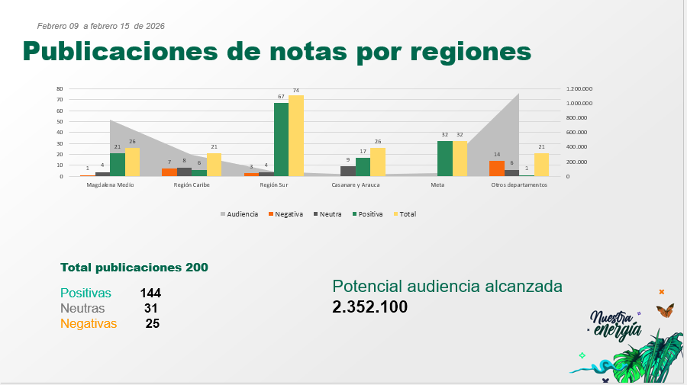

Esta diapositiva sale de la pestaña 7. Nal – Regional
Incluye todas las publicaciones de todos los medios en directa
Lo gris claro que esta en el fondo es audiencia

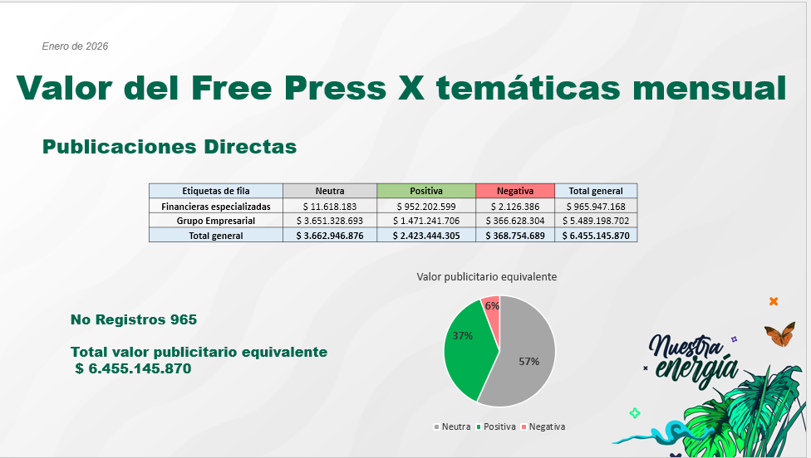
Esta diapositiva solo va en el informe mensual, trimestral y anual
Se obtiene de la columna valor
Son todas las directas mas presidente Ricardo roa y el total

